Kontakt
Bettina König
Marketing Communications
Coperion GmbH
Theodorstraße 10
70469 Stuttgart / Deutschland

Telefon +49 (0)711 897 22 15
Telefax +49 (0)711 897 39 74
bettina.koenig@coperion.com
www.coperion.com

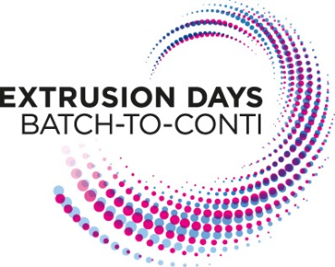
Pressemitteilung

Coperion Extrusion Days 2018

Sicher, effizient und zuverlässig – Von der chargenweisen zur kontinuierlichen Produktion für chemische Anwendungen

Stuttgart, im November 2018 – Über 150 Teilnehmer aus rund 15 Nationen folgten am 13. und 14. November 2018 der Einladung zu den Coperion Extrusion Days 2018 nach Stuttgart, Deutschland. Unter dem Motto „Batch to Conti“ hatte die Tagung ein aktuelles, in der chemischen Industrie oft kontrovers diskutiertes Thema aufgegriffen, das ein immenses Einsparpotenzial bietet, während belastbare Informationen über dessen Sicherheit und Zuverlässigkeit aber häufig nicht verfügbar sind. Als Entscheidungshilfen für die eigene Praxis gaben Vorträge von internen und externen Experten, Betriebsrundgänge und Live-Vorführungen dem Fachpublikum Einblicke in die Grundlagen der modernen Extrusion mit gleichläufigen Zweischneckenknetern und deren – je nach Produktionsvolumen – enormen Leistungsgewinn gegenüber batchweisen Misch- und Homogenisierprozessen. Im Fokus vieler Präsentationen stand dabei die Einhaltung konstanter spezifikationsgerechter Rezepturen durch anwendungsspezifisch optimierte Extruder, Dosier- und Monitoringsysteme. Konkrete Fallbeispiele zeigten erfolgreiche Umstellungen von der Batch- auf die Extrudertechnologie und die dadurch ermöglichte signifikante Steigerung der Produktionskapazität bei mindestens gleichbleibender Produktqualität und auf jeden Fall signifikant besserer Qualitätskonstanz.

Teil der praktischen Vorführungen war die Demonstration der Produktion eines HMPSA (Hot Melt Pressure Sensitive Adhesive) auf einem ZSK 34 Mv PLUS Doppelschneckenextruder. Dabei mastifizierte ein Roll-Ex-System die als Rezepturbestandteil bereitstehenden Kautschukballen soweit, dass eine kontinuierliche Beschickung des Extruders möglich war.

Anhand eines Extruders mit einem transparenten Kunststoffgehäuse gab das Forschungs- und Entwicklungsteam von Coperion Stuttgart den Besuchern die Möglichkeit, selbst zu beobachten, wie unterschiedlich ausgeführte Mischelemente dafür sorgen, dass sich zwei Flüssigkeiten mit unterschiedlicher Viskosität durchmischen. Die parallel gezeigte CFD-Fließsimulation (Computational Fluid Dynamics-Simulation) zeigte die weitgehende Übereinstimmung zwischen Theorie und Praxis. Coperion setzt dieses Verfahren unter anderem ein, um neu entwickelte Schneckenelemente und Rezepturen zu bewerten.

„Kontinuierliche Prozesse werden mittlerweile in vielen Industrien für zahllose Anwendungen und Rezepturen eingesetzt. Die Vorteile von gleichbleibender Qualität bei gleichzeitig höherer Effizienz sind heutzutage auch für viele Anwender in der Chemieindustrie attraktive Argumente für einen möglichen Wechsel von Chargenprozessen hin zu einer kontinuierlichen Produktion“, sagt Oliver Beiser, Teamleiter Chemical Applications, Division Compounding & Extrusion bei Coperion.

Die Vielzahl der Fragen aus dem Forum sowie die angeregten Diskussionen in den Pausen zwischen den Veranstaltungsblöcken zeigten, wie groß der Informationsbedarf in diesem Bereich ist. Immer wieder äußerten sich Gäste dabei erstaunt über die vielfältigen, auch in ihren jeweiligen eigenen Unternehmen gegebenen Möglichkeiten, die Produktivität bei kurzfristigem Return of Investment und erhöhter Qualitätskonstanz zu steigern. Der in dem Vortrag von Guido Arzt, Mitglied des weltweiten Prozessteams bei Henkel Adhesives & Sealants, erläuterte Vergleich der Ausschussmengen zugunsten eines kontinuierlichen Prozesses hat dabei bei den Teilnehmern für Aufsehen gesorgt.

Bei einem ausführlichen Betriebsrundgang gewannen die Teilnehmer an den Extrusion Days 2018 darüber hinaus einen Eindruck von der Fertigungstiefe bei Coperion am Standort Stuttgart, die von der Schneckenelemente- und Gehäusefertigung bis hin zur Endmontage von Doppelschneckenextrudern reicht.

Coperion (www.coperion.com) ist der weltweite Markt- und Technologieführer bei Compoundiersystemen, Dosiersystemen, Schüttgutanlagen und Services. Coperion entwickelt, realisiert und betreut Anlagen sowie Maschinen und Komponenten für die Kunststoff-, Chemie-, Pharma-, Nahrungsmittel- und Mineralstoffindustrie. Coperion beschäftigt weltweit 2.500 Mitarbeitern in seinen vier Divisionen Compounding & Extrusion, Equipment & Systems, Materials Handling und Service sowie seinen 30 Vertriebs- und Servicegesellschaften.


Liebe Kolleginnen und Kollegen,
Sie finden diese Pressemitteilung in deutscher und englischer Sprache und
die Farbbilder in druckfähiger Qualität zum Herunterladen im Internet unter
https://www.coperion.com/de/news-media/pressemitteilungen/
.
Redaktioneller Kontakt und Belegexemplare:
Dr. Jörg Wolters, KONSENS Public Relations GmbH & Co. KG,
Hans-Kudlich-Straße 25, D-64823 Groß-Umstadt
Tel.:+49 (0)60 78/93 63-0, Fax: +49 (0)60 78/93 63-20
E-Mail: mail@konsens.de, Internet: www.konsens.de

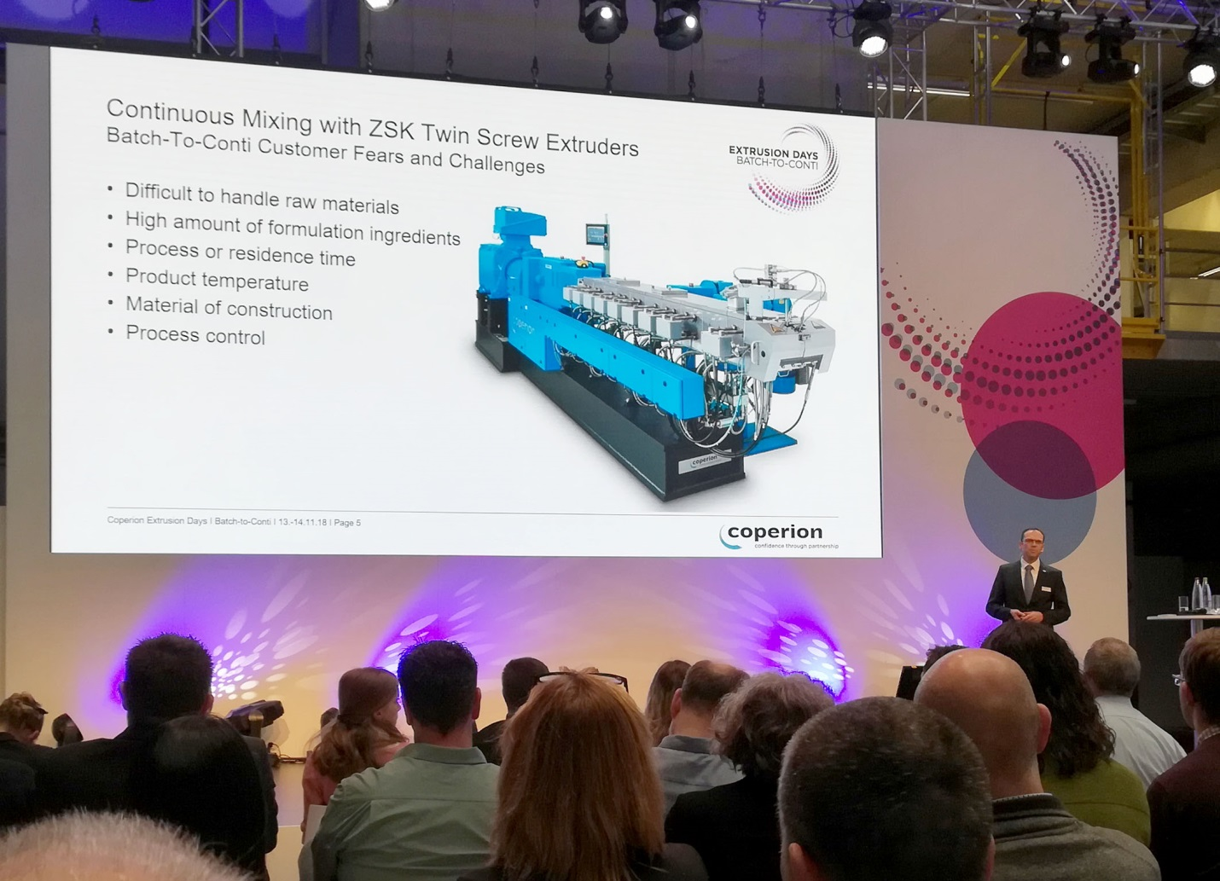
Unter dem Motto „Batch to Conti“ boten die Coperion Extrusion Days 2018 in Stuttgart über 150 Teilnehmern aus rund 15 Nationen die Möglichkeit zum Gedanken- und Informationsaustausch.
Bild: Coperion, Stuttgart

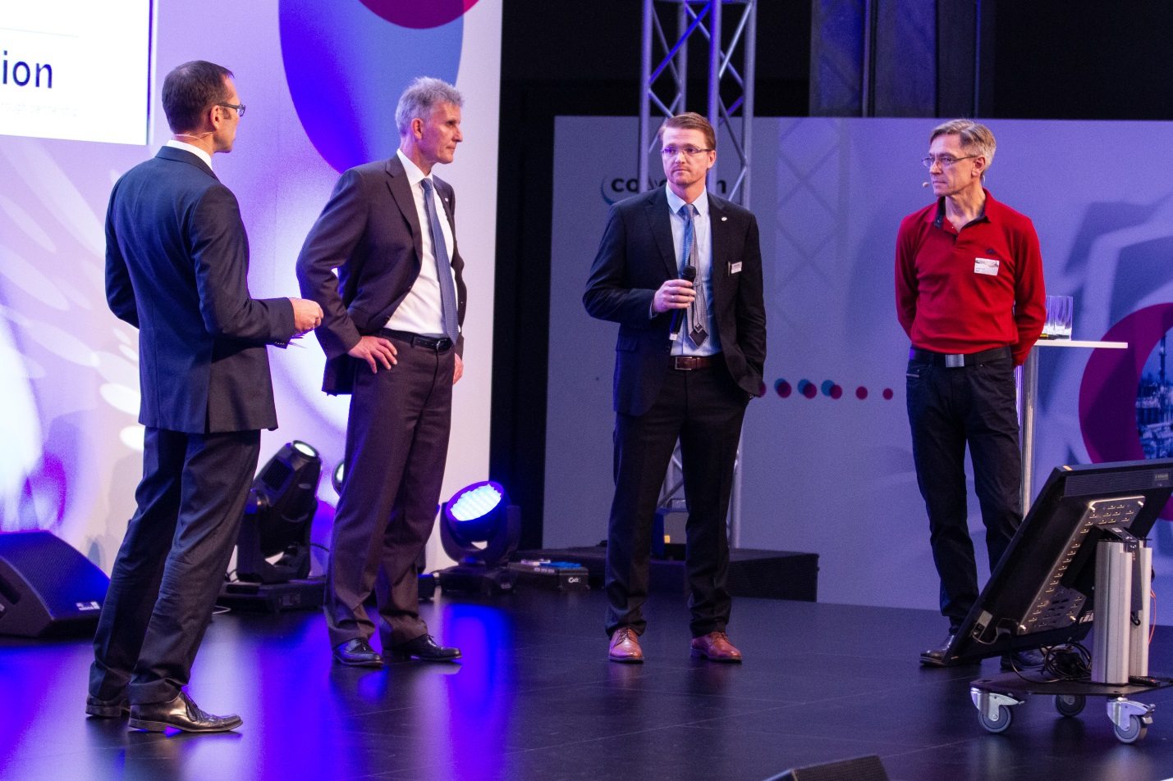
Unmittelbar nach den Vorträgen beantworteten die Experten die zahlreichen Fragen aus dem Publikum (v.l.n.r.: Oliver Beiser, Head of Special Applications Team, Business Unit Engineering Plastics & Special Applications; Ulrich Bartel, Division President Compounding & Extrusion; Frank Lechner, Head of Process Technology Compounding & Extrusion, alle Coperion; Guido Arzt, Mitglied des weltweiten Prozessteams bei Henkel Adhesives & Sealants, Henkel).
Bild: Coperion, Stuttgart

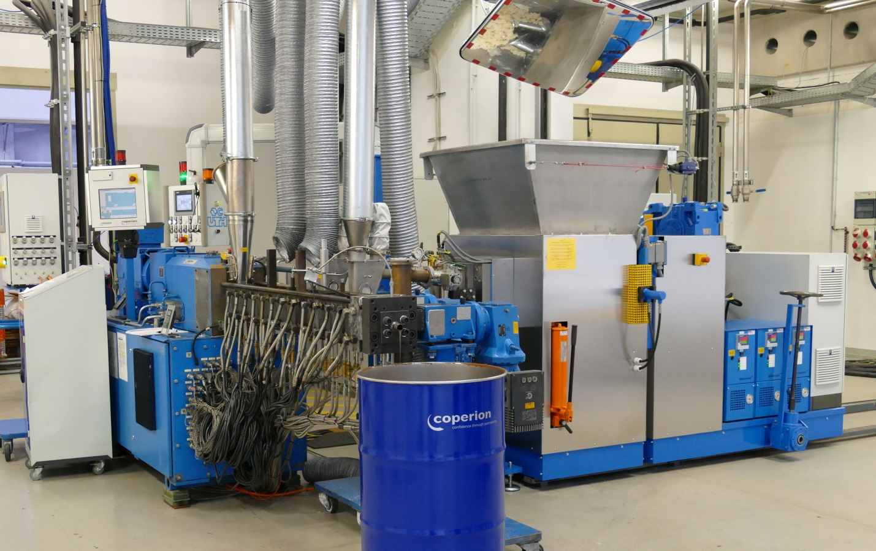

Laboraufbau für die Produktion eines HMPSA (Hot Melt Pressure Sensitive Adhesive) mit einem ZSK 34 Mv PLUS Doppelschneckenextruder von Coperion und einem Roll-ex-System zur Mastifizierung der als Rezepturbestandteil bereitstehenden Kautschukballen.
Bild: Coperion, Stuttgart

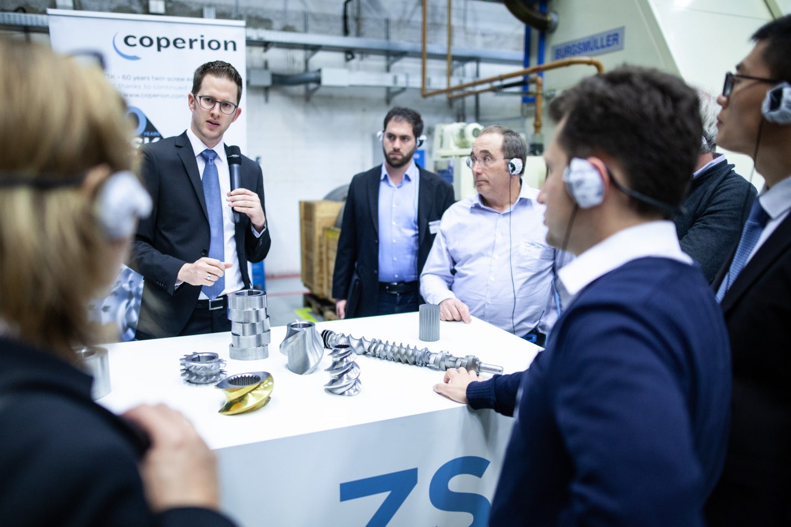

Bei einem Betriebsrundgang gewannen die Teilnehmer an den Extrusion Days 2018 einen Eindruck von der Fertigungstiefe bei Coperion am Standort Stuttgart - von der Schneckenelemente- und Gehäusefertigung bis hin zur Endmontage von Doppelschneckenextrudern.
Bild: Coperion, Stuttgart

